BİLGİ VE İLETİŞİM STANDARTLARI
Standart 15: Kayıt ve Dosyalama Sistemi
Meslek Yüksekokulumuzda EBYS üzerinden veya ıslak imza ile gelen-giden, her türlü evrak, iş ve işlemler sınıflandırılmakta, kapsamlı ve güncel şekilde dosyalanmakta, yönetici ve görevli personel tarafından ulaşılabilir ve izlenebilir durumdadır.
Bu standart için gerekli genel şartlar:
15.1.Kayıt ve dosyalama sistemi, elektronik ortamdakiler dâhil, gelen ve giden evrak ile idare içi haberleşmeyi kapsamalıdır.
15.2.Kayıt ve dosyalama sistemi kapsamlı ve güncel olmalı, yönetici ve personel tarafından ulaşılabilir ve izlenebilir olmalıdır.
15.3.Kayıt ve dosyalama sistemi, kişisel verilerin güvenliğini ve korunmasını sağlamalıdır.
15.4.Kayıt ve dosyalama sistemi belirlenmiş standartlara uygun olmalıdır.
15.5.Gelen ve giden evrak zamanında kaydedilmeli, standartlara uygun bir şekilde sınıflandırılmalı ve arşiv sistemine uygun olarak muhafaza edilmelidir.
15.6.İdarenin iş ve işlemlerinin kaydı, sınıflandırılması, korunması ve erişimini de kapsayan, belirlenmiş standartlara uygun arşiv ve dokümantasyon sistemi oluşturulmalıdır.

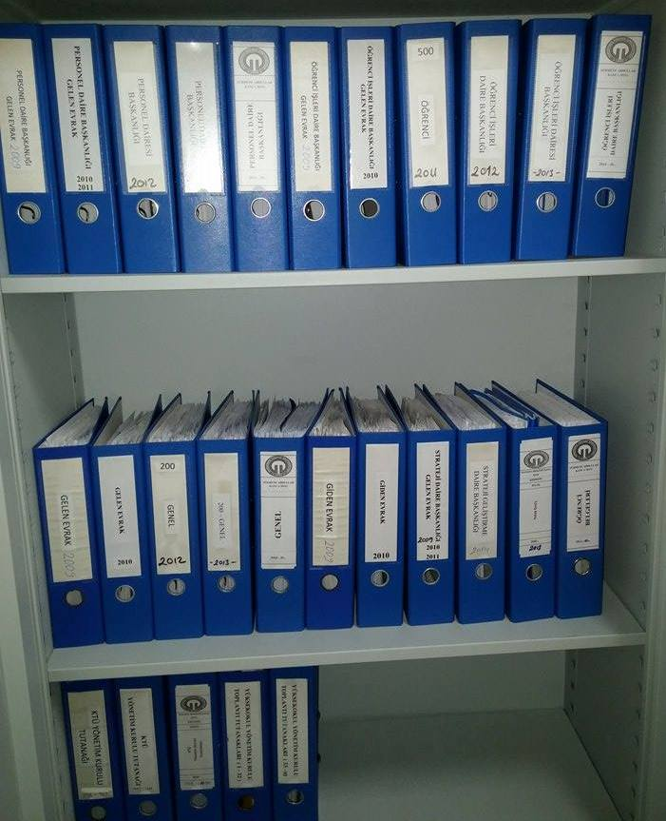 | - Gelen ve giden evraklar Elektronik Belge Yönetim Sistemi ile kayıt altına alınmakta ayrıca, standartlara uygun olarak sınıflandırılarak arşivlenmektedir  - Belge yönetim sistemi ile iç ve dış haberleşmenin hızlanması yanında bütün birimler için tek düzenlilik sağlanmış, bilgilerin kaydı, korunması ve erişimi daha güvenli hale getirilmiştir.  - 2014 yılında gelen-giden üzerinde işlem yapılan toplam evrak sayımız 1611,  - 2015 yılında gelen-giden üzerinde işlem yapılan toplam evrak sayımız 1856,  - 2016 yılında gelen-giden üzerinde işlem yapılan toplam evrak sayımız 3164'tür.

